Сказка- ложь иль в ней намёк?

Сказка входит в жизнь ребенка с самого раннего возраста, сопровождает на протяжении всего дошкольного детства и остается с ним на всю жизнь. Со сказки начинается его знакомство с миром литературы, с миром человеческих взаимоотношений и со всем окружающим миром в целом.
Сказки преподносят детям поэтический и многогранный образ своих героев, оставляя при этом простор воображению. Нравственные понятия, ярко представленные в образах героев, закрепляются в реальной жизни и взаимоотношениях с близкими людьми, превращаясь в нравственные эталоны, которыми регулируются желания и поступки ребенка.
Сказка, ее композиция, яркое противопоставление добра и зла, фантастические и определенные по своей нравственной сути образы, выразительный язык, динамика событий, особые причинно-следственные связи и явления, доступные пониманию дошкольника, — все это делает сказку особенно интересной и волнующей для детей, незаменимым инструментом формирования нравственно здоровой личности ребенка.
Анализируя нынешнее состояние проблемы влияния сказки на эмоциональное развитие детей дошкольного возраста, можно констатировать, что большее внимание уделяется развитию одной сферы- интеллектуальному развитию ребенка. Г. И. Песталоцци сформулировал общее правило, которое часто не соблюдается в настоящее время, оно заключается в том, что знание не должно опережать нравственного развития ребенка. Родители очень рано начинают обучать своего ребенка, по существу принуждая его к интеллектуальным усилиям, к которым он не готов ни физически, ни морально.
Тогда как для ребенка дошкольного возраста важнее всего развитие внутренней жизни, питание его эмоциональной сферы, чувств.
Восприятие сказки оказывает сильное воздействие на эмоциональное развитие детей, процесс ознакомления со сказкой создает реальные психологические условия для формирования социальной адаптации ребенка. Во все времена сказка способствовала развитию позитивных межличностных отношений, социальных умений и навыков поведения, а также нравственных качеств личности ребенка, которые определяют его внутренний мир. При этом сказка остается одним из самых доступных средств для развития ребенка, которое во все времена использовали и педагоги, и родители.
Однако психолого-коррекционные возможности сказки для гармонизации эмоциональной сферы ребенка остаются еще недостаточно изученной проблемой.
В настоящее время сказка, как и другие ценности традиционной культуры, заметно утратила свое предназначение. Этому способствовали современные книги и мультфильмы с упрощенным диснеевскмм стилем пересказа известных сказок, часто искажающим первоначальный смысл сказки, превращающим сказочное действие из нравственно-поучительного в чисто развлекательное. Такая трактовка навязывает детям определенные образы, которые лишают их глубокого и творческого восприятия сказки.
Одновременно с этим в современных молодых семьях искажается и утрачивается роль бабушек в воспитании внуков. Бабушки-сказительницы, являясь соединяющим звеном поколений и традиций, глубже понимая смысл сказок и рассказывая их внукам, передавали им нравственные традиции, через сказку учили законам добра и красоты.
Влияние сказок на гармоничное эмоциональное развитие детей дошкольного возраста заключается в том, что в процессе дифференцирования представлений о добре и зле происходит формирование гуманных чувств и социальных эмоций и осуществляется последовательный переход от психофизиологического уровня их развития к социальному, что обеспечивает коррекцию отклонений в психоэмоциональном поведении ребенка.
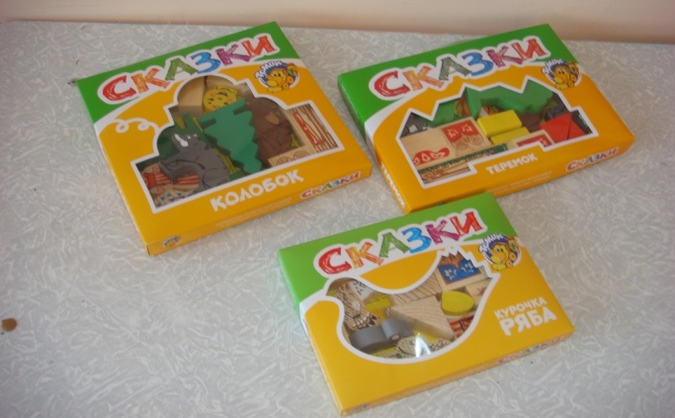
В качестве системы целенаправленной педагогической деятельности могу порекомендовать программу, которая выстраивает основные условия традиционной культуры воспитания в семье, "Воспитание сказкой" для детей и родителей.
В результате анализа литературных источников подтвердилось представление о том, что гармоничное эмоциональное развитие детей старшего дошкольного возраста заключается в последовательном освоении трех уровней: психофизиологического, социального и эстетического.
Психофизиологический уровень эмоционального развития проявляется в процессе внимания ребенка во время прослушивания сказки, в адекватности реагирования, в непроизвольных репликах (междометиях), непроизвольных движениях, в неосознанных отношениях детей к героям сказок на основе умения различать эмоциональные состояния по их внешнему проявлению — через мимику, пантомимику, жесты, позы, эмоциональную дистанцию. При этом ребенок за внешними эмоциональными проявлениями угадывает смысл поведенческих реакций и реагирует в соответствии с этим смыслом.
Социальный уровень является последующей ступенью эмоционального развития детей старшего дошкольного возраста, характерной чертой которого является эмоциональный контроль, эмоциональная саморегуляция. Это позволяет выделить в эмоциональном развитии социальные чувства, которые эффективно формируются в процессе восприятия и переживания сказки, поскольку включается механизм содействия герою, мысленного обыгрывания и прочувствования его поступков. Социальный уровень -главное направление развития эмоциональной сферы у дошкольника - это появление способности управлять эмоциями, то есть произвольность поведения.
Эстетический уровень — уровень художественного образа — характеризуется особым видом эмоционального познания, при котором человек отражает действительность в форме эмоциональных образов. Сказки не только расширяют представления ребенка, обогащают его знания о действительности, главное - они вводят его в особый, исключительный мир чувств, глубоких переживаний и эмоциональных открытий.
Одним из эффективных методов работы с детьми, как средства оптимизации психоэмоциональной сферы , является сказкотерапия.
Сказкотерапия - метод, использующий сказочную форму для интеграции личности, развития творческих способностей, расширение сознания, совершенствования взаимодействий с окружающим миром. Основной принцип сказкотерапии - целостное развитие личности, забота о душе.
Воспринимая сказку, ребенок, с одной стороны сравнивает себя со сказочным героем; с одной стороны ребенку предлагаются выходы из различных сложных ситуаций, пути решения возникших конфликтов.
Специалисты утверждают, что в процессе восприятия сказки работает левое полушарие, которое извлекает логический смысл из сюжета, а правое полушарие свободно для мечтаний, фантазий, воображения, творчества.

Основные приемы работы со сказкой:
1. Анализ сказок. Цель - осознание, интерпретация того, что стоит за сказочной ситуацией, конструкцией сюжета, поведение героев.
Например, для анализа выбирается известная сказка. При этом ребенку предлагается ответить на ряд вопросов: "Как вы думаете, о чем эта сказка?", "Кто из героев больше всего понравился и почему?", "Почему герой совершил те или иные поступки?", "Что произошло бы с героями, если они не совершили бы тех поступков, которые описаны в сказке?".
2. Рассказывание сказок. Прием помогает проработать такие моменты, как развитие фантазии, воображения. Процедура состоит в следующем: ребенку или группе детей предлагается рассказать сказку от первого или третьего лица. Можно предложить ребенку рассказать сказку от имени других действующих лиц, участвующих или не участвующих в сказке. Например, как Сказку о колобке рассказала бы лиса, Баба Яга или Василиса Премудрая. "Давайте попробуем рассказать историю Колобка глазами Бабы Яги".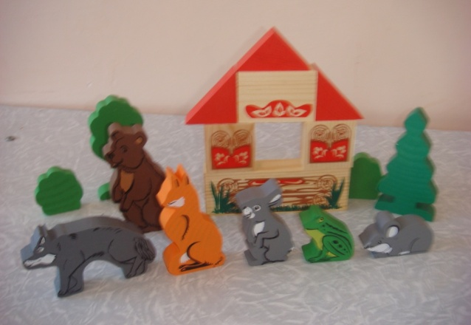
3. Передумывание сказок. Переписывание и дописывание авторских и народных сказок имеет смысл тогда, когда ребенку чем-то не нравится сюжет, некоторый поворот событий, ситуаций, конец сказки и так далее. Передумывая сказку, дописывая свой конец, или вставляя, необходимые ему персонажи, ребенок сам выбирает наиболее соответствующий его внутреннему состоянию поворот и находит тот вариант разрешения ситуаций, который позволяет освободиться ему от внутреннего напряжения - в этом заключается психокоррекционный смысл передумывания сказки.
4. Постановка сказок с помощью кукол. Работая с куклой, ребенок видит, что каждое его действие немедленно отражается на поведении куклы. Это помогает ему самостоятельно корректировать свои движения и делать поведение куклы максимально выразительным. Работа с куклами позволяет совершенствовать и проявлять через куклу те эмоции, которых обычно ребенок по каким-то причинам не может себе позволить проявлять. 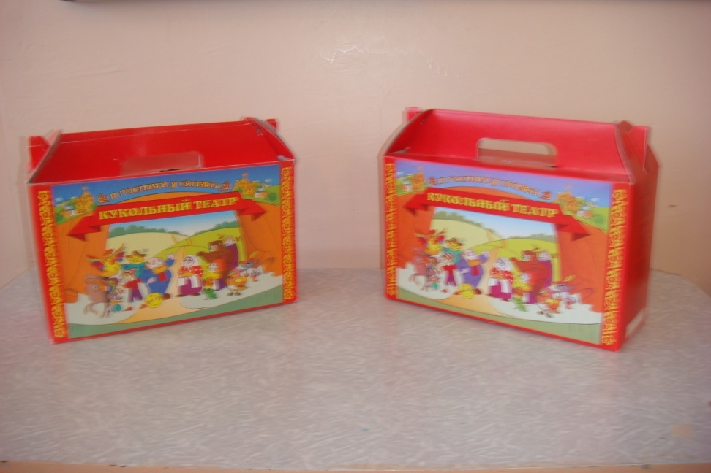
5. Сочинение сказок. В каждой волшебной сказке есть определенные закономерности развития сюжета. Главный герой появляется в доме (семье), растет, при определенных обстоятельствах покидает дом, отправляясь в путешествия. Во время странствий он приобретает и теряет друзей, преодолевает препятствия, борется и побеждает зло и возвращается домой, достигнув цели.
Самые глубокие и таинственные слова в сказках. Они возникают из посвиста ветра, шороха листвы, скрипа колес по проселочной дороге, а также из детских вопросов на которые надо найти ответ. Формы работы со сказкой также многоцветны и многообразны как сама жизнь. Абсолютно все, что нас окружает, может быть описано языком сказок. Если педагоги и родители смогут правильно использовать возможности сказкотерапии, то окажут своим детям неоценимую помощь. Сказки показывают, что безвыходных ситуаций не бывает, выход всегда есть – надо только его поискать. А еще, походы в «сказочный» мир разовьют воображение ребенка, научат свободно, не страшась опасностей, импровизировать, дадут ему чудесное умение использовать для решения проблем волшебную силу творчества.

